Zuchtprogramm Charmoise | 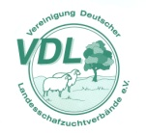

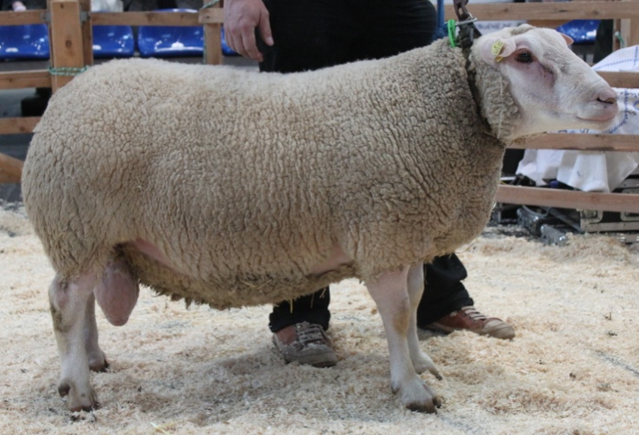  Foto: BY | 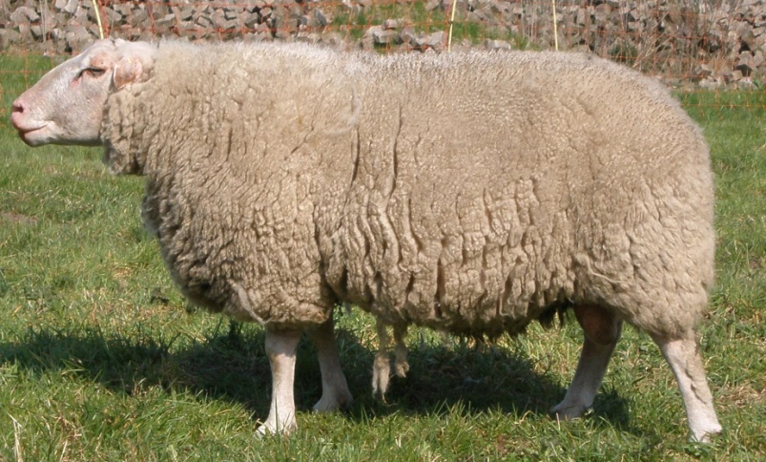  Foto: NW
1. Eigenschaften und Definition der Rasse

Rassename: Charmoise | Abkürzung: CHM | VDL-Beschluss: 2021
Gefährdung: nicht gefährdet | Herkunft: Frankreich | Rassegruppe: Fleischschaf

Äquirasse: keine
Das Charmoise ist eine Kreuzung des ursprünglichen französischen Bergschafes mit dem englischen Kent-Schaf. Heute ist es vor allem in den Berglagen Frankreichs zu finden.
Die kleinrahmigen Charmoise haben eine ausgeprägte Rumpftiefe, einen weißen Kopf und weiße Beine. Die feinen Knochen sind charakteristisch. Von der etwas schmaleren Vorderhand ausgehend führt der relativ kurze Hals zum kleinen Kopf. Dieser hat kleine abstehende Ohren und große Augen. Sowohl die Böcke als auch die Schafe sind hornlos.
Die lang abwachsende Wolle hat eine mittlere Feinheit von 30 – 32µm. Die Wolle ist rein weiß. Die Brunst ist asaisonal. Die Rasse zeichnet sich durch eine ausgesprochene Leichtlammigkeit aus.

 | Körper-gewicht (kg) | Vliesgewicht  (kg) | Ablamm-ergebnis (%) | Widerristhöhe (cm)
Altböcke | 70 - 90 | 2,0 - 3,0
Jährlingsböcke | 50 - 60 | 1,5 - 2,0 |  | 65 - 70
Lammböcke (6 Monate) | 30 - 40 |  |  | 55 - 65
Mutterschafe | 50 - 60 | 2,0 - 3,0 | 110 - 120 | 60 - 65
Zuchtlämmer (6 Monate) |  | 1,5

Das rassetypische Geburtsgewicht beträgt 4 kg bei Einlingen und 3 kg bei Mehrlingen.
Die täglichen Zunahmen liegen bei Mastlämmern im Bereich von 270 bis 360g.

2. Ziele des Zuchtprogramms
Allgemeines Zuchtziel ist Verbesserung der Rasse entsprechend der Selektionskriterien.

2.1 Zuchtziele
Züchtung eines robusten und genügsamen Schafes mit hervorragender Bemuskelung zur Erzeugung von Schlachtlämmern, die Feinknochigkeit mit guter Fleischqualität und einem hohen Anteil wertvoller Teilstücke verbinden. Mutterschafe sollen leichtlammig sein und gute Muttereigenschaften aufweisen. Pigmentierungen an Kopf und Ohren werden toleriert. Unerwünscht sind einzelne pigmentierte Haare in der Wolle, braune oder schwarze Wollen sind zuchtausschließend. Toleriert werden Wackelhörner. Hornansätze und Hörner sind zuchtausschließend.

2.2 Zuchtmethode
Die Zuchtziele werden angestrebt mit der Methode der Reinzucht. Das Einkreuzen fremder Rassen ist nicht zulässig. Weibliche Tiere, die die abstammungsmäßigen Voraussetzungen nicht erfüllen, aber dem Zuchtziel entsprechen und zur Verbesserung der Rasse beitragen, können in die zusätzliche Abteilung des Zuchtbuches eingetragen werden.

2.3. Erbfehler und genetische Besonderheiten
Die Rasse besitzt ein Scrapie-Resistenzgen. Es besteht die Möglichkeit, eine genetische Resistenz gegenüber klassischer Scrapie zu erlangen. Das Ziel ist die Erhöhung der Resistenz gegen transmissible spongiforme Enzephalopathien (Scrapie). Böcke der PrP-Genotypklasse G4 und G5 werden nicht gekört.
Die Erfassung von genetischen Besonderheiten und Erbfehlern erfolgt durch den Zuchtverband. Der Züchter ist verpflichtet, dem Zuchtverband alle bekannten Untersuchungsergebnisse zur Verfügung zu stellen.

3. Zuchtgebiet (geographisches Gebiet) und Umfang der Zuchtpopulation
Das Zuchtgebiet umfasst das Gebiet xxx.
Die Zuchtpopulation umfasst alle im Zuchtbuch des Verbandes xxx eingetragenen Tiere der Rasse Charmoise. Zum 01.01.2018 sind xxx Böcke und xxx Mutterschafe in xxx Betrieben eingetragen.
Es gibt eine bundesweite Zuchtkooperation (VDL-Fachausschuss Fleischschafe).

4. Selektionskriterien und Leistungsprüfungen
Die Leistungsprüfungen erfolgen nach den Richtlinien der VDL zur Durchführung von Leistungsprüfungen, veröffentlicht unter https://service.vit.de/dateien/ovicap/vdl_richtlinie_leistungspruefungen.pdf
Folgende Leistungsprüfungen werden bei der Rasse Charmoise durchgeführt:
- Exterieurbewertung mit den Merkmalen Wolle, Bemuskelung und Äußere Erscheinung. Diese Leistungsprüfung ist für alle weiblichen und männlichen Zuchtschafe, die in die Klassen A, C und D eingetragen werden sollen, verpflichtend Das jeweilige Exterieurmerkmal wird bei zuchtausschließenden Merkmalsausprägungen grundsätzlich mit den Noten 1 bis 3 und bei unerwünschten Merkmalsausprägungen je nach Ausprägung mit Punktabzug bewertet. Anhand der Exterieurbewertung erfolgt die Einstufung in Zuchtwertklassen.
- Fruchtbarkeitsprüfung im Feld: Diese Leistungsprüfung ist für alle weiblichen Zuchtschafe verpflichtend.
- Fleischleistungsprüfung im Feld: Diese ist für männliche Tiere verpflichtend. Jeder Züchter hat das Recht, sich auf Teilprüfungen (z.B. Ermittlung der täglichen Zunahmen) zu beschränken.
Die Ergebnisse der Leistungsprüfungen (auch Teilprüfungen) werden im Zuchtbuch festgehalten und in der Tierzuchtbescheinigung ausgewiesen.
Die Durchführung der Leistungsprüfungen obliegt:
- Exterieurbewertung: Beauftragter des Zuchtverbands
- Fruchtbarkeitsprüfung im Feld: Züchter
- Fleischleistungsprüfung
  - Gewichtserhebung im Feld: Züchter oder Beauftragter des Zuchtverbands
  - Ultraschallmessung im Feld: Beauftragter des Zuchtverbands
  - Fleischigkeitsnote im Feld: Beauftragter des Zuchtverbands

5. Zuchtwertschätzung
Eine Zuchtwertschätzung wird nicht durchgeführt.

6. Zuchtbuchführung
Die Zuchtbuchführung erfolgt durch den Zuchtverband entsprechend der Satzung. Hierzu bedient sich der Zuchtverband entsprechend der vertraglichen Regelungen zur Datenbank „OviCap“ beim vit Verden (Vereinigte Informationssysteme Tierhaltung w.V., Heinrich-Schröder-Weg 1, 27283 Verden/Aller, info@vit.de). Das Zuchtbuch wird vom Zuchtverband im Sinne der tierzuchtrechtlichen Vorschriften und der ViehVerkehrV auf der Grundlage der durch das Mitglied gemeldeten Daten und Informationen geführt, die im Rahmen der Leistungsprüfung ermittelt werden. Vit Verden arbeitet im Auftrag und nach Weisung des Zuchtverbands.

7. Zuchtdokumentation
Die Zuchtdokumentation erfolgt entsprechend den Regelungen der Satzung.

8. Zuchtbucheinteilung
Das Zuchtbuch umfasst für männliche Tiere eine Hauptabteilung mit den Klassen A und B. Das Zuchtbuch umfasst für weibliche Tiere eine Hauptabteilung mit den Klassen A und B und eine zusätzliche Abteilung mit den Klassen C und D.
Die Zuordnung der Zuchttiere in eine Abteilung und Klasse erfolgt bei der Eintragung unter Berücksichtigung des Geschlechts, der Abstammung und der Leistung.

Einteilung | Anforderungen an männliche Tiere | Anforderungen an weibliche Tiere
Haupt- abteilung  Klasse A | Eltern, Großväter und Großmutter väterlicherseits in der Hauptabteilung, Großmutter mütterlicherseits mindestens in der zusätzlichen Abteilung eines Zuchtbuchs der Rasse eingetragen  Körung mit mindestens Zuchtwertklasse II | Vater, Großväter und Großmutter väterlicherseits in der Hauptabteilung, Mutter und Großmutter mütterlicherseits mindestens in der zusätzlichen Abteilung eines Zuchtbuchs der Rasse eingetragen  bewertet mit mindestens Zuchtwertklasse II
Haupt- abteilung  Klasse B | Eltern, Großväter und Großmutter väterlicherseits in der Hauptabteilung, Großmutter mütterlicherseits mindestens in der zusätzlichen Abteilung eines Zuchtbuchs der Rasse eingetragen | Vater, Großväter und Großmutter väterlicherseits in der Hauptabteilung, Mutter und Großmutter mütterlicherseits mindestens in der zusätzlichen Abteilung eines Zuchtbuchs der Rasse eingetragen
Zusätzliche Abteilung  Klasse C  (Vorbuch) |  | Vater in der Hauptabteilung und Mutter mindestens in Klasse D eines Zuchtbuchs der Rasse eingetragen  bewertet mit mindestens Zuchtwertklasse II
Zusätzliche Abteilung  Klasse D (Vorbuch) |  | als rassetypisch beurteilt  bewertet mit mindestens Zuchtwertklasse II

9. Selektion und Körung
Die Selektion der Tiere und Zuordnung der Tiere in die Klassen des Zuchtbuches erfolgt entsprechend der Exterieurbeurteilung unter Berücksichtigung der Abstammung. Die Ergebnisse der Leistungsprüfung dienen der innerbetrieblichen Selektionsentscheidung.
Die Körung ist Voraussetzung für die Zuchtbucheintragung eines Bockes in die Klasse A des Zuchtbuches. Sie erfolgt entsprechend den Regelungen der Satzung.
Zur Körung werden nur Böcke zugelassen,
- die in der Hauptabteilung des Zuchtbuchs eingetragen werden können,
- deren Eltern in der Klasse A des Zuchtbuchs eingetragen und leistungsgeprüft sind,
- die keine gesundheitlichen Beeinträchtigungen aufweisen (Zuchttauglichkeit, keine Gebiss- und Hodenanomalien).

Mindestanforderung an die Körung eines Zuchtbockes bezüglich der Abstammung:
A männl. | A männl. | A männl. | A
 |  |  | A
 |  | A weibl.  (Aufstiegstier) | A
 |  |  | C
 | A weibl.  (Aufstiegstier) | A männl. | A
 |  |  | A
 |  | C weibl. | A
 |  |  | D

Ein Bock wird gekört, wenn er in allen Merkmalen der Exterieurbewertung (siehe Punkt 4.) mit mindestens Note 4 bewertet wird.
Seltene Vaterlinien sollen erhalten werden. Dazu können im Zuchtbuch die Bocklinien erfasst werden. Als Hilfsmittel bietet das Herdbuchprogramm OviCap Inzuchtberechnungen und Anpaarungsempfehlungen zum Einsatz potentieller Vatertiere an.

10. Abstammungssicherung
Die Abstammungssicherung erfolgt nach den Regelungen der Satzung. Als zugelassene Methode zur Abstammungssicherung wird das Verfahren der DNA-Profile aus Mikrosatelliten angewendet.

11. Zugelassene Reproduktionstechniken und Bestimmungen für Tiere, von denen Zuchtmaterial
gewonnen wird
Künstliche Besamung und Embryotransfer sind zugelassen. Tiere, von denen Zuchtmaterial gewonnen wird, müssen im Zuchtbuch Klasse A eingetragen sein.

Das Zuchtprogramm wurde am xx.xx.xxxx beschlossen und tritt am xx.xx.xxxx in Kraft.

